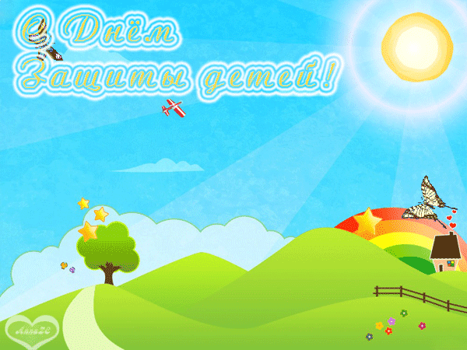
Муниципальное автономное дошкольное образовательное учреждение
«Детский сад №10» г.Горнозаводска

Развлечение во 2 младшей группе
«Шарики-пузырики»
ко Дню защиты детей.

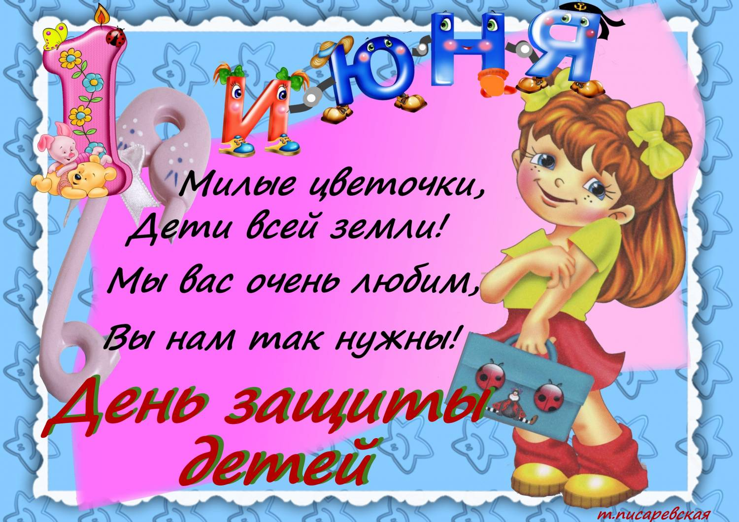

Разработала:
Горбушина Наталья Геннадьевна
воспитатель высшей категории

2016 год
Досуг разработан с целью проведения его на летней площадке. Игровые упражнения, экспериментальная деятельность позволяют сделать его весёлым, интересным и познавательным.
Цель:
-формировать у детей элементарные представления о своих правах и свободах;
- создание благоприятного эмоционального состояния у детей;
- развитие интереса к экспериментальной деятельности.
Задачи:
Развивающие: развивать творческую активность детей;
Воспитательные: воспитывать вежливое, дружелюбное отношение друг к другу;
Образовательные: расширять знания детей об окружающем мире.
Программное содержание:
- создать праздничную атмосферу, доставить детям удовольствия в играх с воздушными шарами и мыльными пузырями;
- развивать двигательную активность детей и психические процессы: память, мышление, внимание.
Оборудование: мыльные пузыри, 2-3 тазика для аттракционов, мыльная вода, коктейльные трубочки, 2 стойки с веревками, окрашенный мыльный раствор для рисования пузырями, листы белой бумаги, самодельные рамки для выдувания мыльных пузырей,берёзка,обручи
Раствор мыльных пузырей мы готовили сами (200 гр. средства для мытья посуды, 600 мл. воды, 100 мл. глицерина). Поверьте, очень интересно и забавно не только детям.
Праздник начинается
«Звучит музыка»
Дети выходят на участок, там развешаны разноцветные воздушные шарики.
Ведущий: К нам лето жаркое пришло,
В саду щебечут птицы.
И вот в открытое окно
Свет солнечный струится.
Мы ждали, солнышко, тебя,
И песенками звали.
Чтоб эти летние деньки
Скорее уж настали.
Солнце, солнце, ярче грей,
Будем мы встречать гостей.
Вбегает клоунесса Ириска.
Ириска:
Эй, мальчишки, эй, девчонки,
Что сидите вы в сторонке?
Меня Ириской все зовите
И угощенье мне несите.
Ведущий:
Вот это да! Пришла, не поздоровалась, а ее угощай скорее!
Нет, Ирисочка, так не хорошо!
Ириска:
Что совсем не хорошо?
Ну ладно! Придется все исправить!
А ну-ка подставляйте ладошки. Сейчас я одним махом со всеми поздороваюсь.
Дети выставляют 1 ладошку. Ириска пробегает и хлопает каждого по ладошке.
Ведущий:
Ну вот совсем другое дело!
Ириска, а ты знаешь, что у нас сегодня "Праздник лета"?
Ириска:Что-то совсем не похоже на праздник.
Ведущий: Это почему же?
Ириска. Потому что на празднике положено шалить, играть, а у вас ничего этого нет.
Ведущий: А вот и есть! И сейчас мы приглашаем тебя отправиться в удивительное путешествие в
Разноцветную страну. А полетим мы туда на необыкновенном летательном аппарате,
на смехоплане!
Полетим сегодня с вами,
На веселом смехоплане! (Дети встают)
Пристегиваем ремни! (Пристегивают)
Включаем моторы! (Нажимают себе на носы)
Крылья в сторону! (Руки в сторону, летят)
Ведущий: Полетим на смехоплане!
Ириска: Хи-ха-ха! Хи-ха-ха!
Ведущий: Дима, Лера, Соня, Ваня!
Ириска: Хи-ха-ха! Хи-ха-ха!
Ведущий: В Разноцветную страну!
Ириска: Хи-ха-ха! Хи-ха-ха!
Ведущий: Полетим мы. Ай, да ну!
Ириска: Хи-ха-ха! Хи-ха-ха!
Ведущий: Ребята, мы прилетели в Разноцветную страну и сразу попали в Волшебный лес.
На березках растут не листочки,
А разноцветные чудо-платочки.
Все платочки хороши,
С ними спляшем от души.
Хоровод с платочками "Березка" , музыка Р. Рустамова
Ведущий:Первый день цветного лета
Вместе нас собрал, друзья,
Праздник детства, песен, света
Праздник мира и добра!
- Ребята, а вы знаете, что сегодня за праздник? Сегодня ваш праздник! 1 июня Международный день защиты детей! Это один из самых радостных праздников детишек! Это напоминание взрослым о том , что дети нуждаются в их постоянном присмотре, заботе, защите. Ведь взрослые несут ответственность за вас, маленьких ребятишек.
Песня «Дружат дети всей земли».
Ведущий:Посмотрите-ка ребята!
Чудо-чудное случилось!
Сколько шариков воздушных
На участке появилось!
Шарики все разные!
Шарики прекрасные!
Кто это тут столько шаров развесил? Вы не видели ребята?
Ой, кто это к нам спешит?
Вбегает под веселую музыку Пеппи - Длинный Чулок, в руках баночка с мыльным раствором – пускает пузыри.
Капитошка:Здравствуйте, ребята! Меня зовутКапитошка, я очень люблю играть и веселиться!!
А вы любите веселиться? (Да!)
Давайте устроим сегодня праздник!
И назовем его Шоу«Шарики — пузырики»! Смотрите, какие красивые мыльные пузыри у меня! А вот - воздушные шарики – это тоже пузыри!
Воздушные шары – старшие братья мыльных пузырей, я загадаю вам загадки, а вы попытайтесь их отгадать.
Загадки:
Твой хвостик
Я в руке держала,
Ты полетел -
Я побежала. (Воздуш шар)
Круглый, гладкий, как арбуз…
Цвет – любой, на разный вкус.
Коль отпустишь с поводка,
Улетит за облака. (Воздуш шар)
Его держу за поводок,
Хотя он вовсе не щенок.
А он сорвался с поводка
И улетел под облака. (Воздуш шар)
Ведущий: А чтобы у нас создалось веселое настроение, приглашаю всех встать в большой хоровод.
Танец «Большой Хоровод»
Капитошка:Ребята, давайте поиграем с шарами!
Эстафета - забава с воздушными шарами
(В шуточной эстафете участвуют 2 команды или по 2 участника)
1 – Взять за нитку шарик, обежать вокруг стульчика и вернуться назад.(младш гр)
2 – Пронести шарик, прижав его друг к другу, между ладонями (сред. гр)
3 – с зажатыми между колен шариком прыгать как кенгуру.(старш г)
(команде – победительнице вручается большой воздушный шар)
Капитошка:Сегодня праздник «Мыльных пузырей». И у всех должно быть хорошее настроение. Будем петь, играть и мыльные пузыри пускать.
Ведущий: Капитошка, а у ребят нет мыльных пузырей. И пены нет… Как же они будут играть и веселиться?
Капитошка:Что же делать? Пузырей-то, оказывается, у нас нет… Не расстраивайтесь, ребята. Мы что-нибудь с вами придумаем…
Ага, уже придумала. Давайте пузыри сами сделаем? (давайте)
Из чего же пузыри делают? (вода, мыло) (200гр. ср-ва для мытья посуды, 600 млл воды,100мл. глицерина)
Экспериментальная деятельность: дети вместе с ведущей изготавливают раствор для мыльных пузырей (вода и мыло на терке)
готовый раствор наливают во флакончики/
Капитошка:Как вы думаете, ребята, на что похож мыльный пузырь? /ответы детей/Сейчас я буду вас спрашивать, а вы, если согласны, кричите громко «Да» и хлопайте в ладоши, а если не согласны, кричите громко «Нет» и топайте ногами. Давайте попробуем.
Игра «Да-нет»
- Мыльный пузырь похож на апельсин? (Да)
- А он похож на мандарин? (Да)
- А на яблоки в саду? (Да)
- А на рыбку, там в пруду? (Нет)
- Мыльный пузырь похож на шар земной? (Да)
- А на мячик надувной? (Да)
- Он похож на телефон? (Нет)
- А на большой магнитофон? (Нет)
- Круглый он, как солнце в небе? (Да)
- И как колесо на велосипеде? (Да)
- А ещё, похож на дом? (Нет)
- А на белый снежный ком? (Да)
- Молодцы! А теперь давайте поиграем.
Игра на дыхание «Мыльная пена»
Пеппи Ребята, а теперь давайте устроим конкурс на самую пышную мыльную пену. Дуть надо тихонько, не надувая щёк
/дети с помощью трубочек для коктейля создают пену/
- Молодцы! А вы стихи про мыльные пузыри знаете? (Да!)
Дети читают стихи
1 ребёнок:
Выдуваем пузыри
Вот такие – посмотри!
Все они воздушные
И очень непослушные!
Как бы нам их поймать
На ладошке подержать!
2 ребёнок:
Если дунуть посильней,
Будет много пузырей!
Раз, два, три, четыре, пять,
Ни за что их не поймать.
3 ребёнок:
Раз, два, три
Раз, два, три -
Я пускаю пузыри.
Мыльные, воздушные,
Ветерку послушные.
4 ребёнок:
Как красивы – посмотри! –
Мыльные пузыри.
Стайкой по ветру летят
И на солнышке блестят.
5 ребёнок:
Пузыри легко взлетают,
Цветом радуги сверкают.
Посмотри-ка, посмотри,
Как сияют пузыри!
Игра «Раздувайся, пузырь»
Осторожно, пузыри…
Ой, какие! Ой, смотри!
Раздуваются! Блестят!
Отрываются! Летят!
Затем проводится игра "Как живешь? "
Дети движениями повторяют, то о чем говорит и показывает Клоун Капитошка:Как живешь? – Вот так! (выставляют большой палец вперед)
Как идешь? – Вот так! (идут на месте)
Как плывешь? – Вот так! (имитируют плавание)
Как бежишь? – Вот так! (бег на месте)
Как грустишь? – Вот так! (грустят)
А шалишь? – Вот так! (кривляются)
А грозишь? – Вот так! (грозят друг другу пальчиком)
Игра повторяется 3-4 раза, каждый раз темп становится быстрее.
Капитошка:Здорово! Сколько друзей у меня стало! Ура-ура-ура! А знаете, что у меня есть? Ой, у меня столько всего есть! Сейчас я вам всё покажу…
Капитошка:Ребята, мы сейчас превратимся в пузыри.
Давайте, скажем волшебные слова:
Раз-два-три,
Все мы - мыльные пузыри!
-Пузыри любят летать. По сигналу: «Полетели» вы будете бегать по участку.
У пузыриков есть домики. Это обручи. По сигналу: «Пора домой!» вы постараетесь занять место в домике. Кому места не хватит, выбывает из нашей игры и превращается снова в ребёнка.
/по ходу игры воспитатель убирает по одному обручу, в конце игры остаётся один обруч; победителей-пузыриков хвалят/
Капитошка:Вам, ребята, понравилось играть с пузырями? (да)
Капитошка раздает детям бутылочки с мыльными пузырями
Открываем колпачки,
Выдуваем пузыри.
Вот какие – посмотри,
Все они воздушные,
Очень непослушные.
Как нам их поймать
На ладошке подержать.
( Звучит веселая музыка, дети надувают пузыри)
Капитошка:А вы знаете, что пузыри можно не только дуть, но и рисовать ими? Хотите попробовать?
Аттракцион «Рисуем мыльными пузырями»
(ребята дуют окрашенные мыльные пузыри на белый лист бумаги)
Капитошка:Ребята, дружно в круг вставайте, веселый танец начинайте.
Песня-игра «Мы пойдем сначала вправо…»
Ведущий: Ребята, что это? Кажется мы попали в мыльную бурю.
Игра "Мыльная буря"
(Дети лопают мыльные пузыри, которые выдувает Ириска)
Ведущий:
Ну вот мы и справились с мыльной бурей и нам пора отправляться в детский сад. А поедем мы на поезде.
Игра "Поезд-Мадагаскар"
Ведущий: Ну что Ириска, тебе понравилось с нами путешествовать?
Ириска: Ребята, спасибо вам, я побывала на настоящем летнем празднике.
Мне было очень весело и интересно. И я непременно как-нибудь еще приду к вам в гости. А сейчас мне пора. До свидания!
Дети: До свидания!
Капитошка:Ребята, понравился вам праздник «Мыльных пузырей»?
Дети: Да!
Капитошка:Мне тоже понравилось веселиться с вами!
А теперь мне пора домой – а вам пора возвращаться в садик.
Ведущий: Спасибо, Пеппи, за праздник! Приходи к нам смотреть выставку рисунков, которые вы нарисовали мыльными пузырями. Они получились очень красочными и необычными!
Капитошка:Обязательно приду! До свидания, ребята!
Капитошка уходит, дети под музыку возвращаются в сад.

